**

Fecha de Vigencia: 01/07/2012 Fecha última modificación: 10/09/2024

|  |  |  |  |
| --- | --- | --- | --- |
| **MEDIFE ASOCIACION CIVIL** | | | |
| 1. **AMBITO DE APLICACIÓN:** | | | |
| Todo el país | | | |
| **2. DESCUENTOS** | | | |
| *Los descuentos se efectúan sobre el precio de venta al público sugerido por el laboratorio productor vigente al día del expendio, que figuran en el Manual Farmacéutico o Agenda Kairos*. | | | |
| **Plan:** | **A cargo del afiliado:** | | **A cargo de la entidad:** |
| Ambulatorio | 25%, 30%, 50%, 60% | | 40%, 50%, 70%, 75% |
| **PMI** | 0% | | 100% |
| **Crónicos** | 30% | | 70% |
| **Ver Detalle de Planes en Anexo 2** | | | |
| **3. REQUISITOS DE LA RECETA**: **SON** **VALIDOS PARA TODOS LOS PLANES** | | | |
| **Tipos de recetario:** | Convencional con membrete impreso o sello identificatorio en caso de Centros de Atención, Instituciones, Emergencias, Sanatorios u Hospitales | | |
| No se aceptarán recetarios con publicidades salvo que provengan de Hospitales Públicos. | | |
| **Se aceptarán recetarios preimpresos por computadora siempre y cuando el sello y firma del profesional prescriptor sea en original**. | | |
| No se aceptan fotocopias de recetas. | | |
| **Receta electrónica:** Estas recetas cuentan con un Número de Receta Electrónica o ID que las identifica. El mismo figura en un código de barras Estas recetas deben validarse online (Ver punto 8) | | |
| **Datos contenidos en la receta:**  **(Los datos manuscritos por el**  **profesional deberán**  **presentar la misma tinta tanto en la prescripción**  **como en la firma)** | Denominación de la entidad | | |
| Nombre del profesional o institución | | |
| Nombre, Apellido del afiliado y Número de afiliación | | |
| Fecha de emisión de la receta. | | |
| Firma y sello aclaratorio del profesional. (El sello es obligatorio aun figurando las recetas impresas con los datos del profesional). | | |
| Detalle de los medicamentos | | |
| Cantidades de los medicamentos en números y letras | | |
| Leyenda *Tratamiento Prolongado,* si corresponde. | | |
| **Validez**  **a) para la venta:** | 90 (noventa) días a partir de la fecha de emisión e incluyendo la misma. | | |
| **b) para la presentación:** | 60 (sesenta) días corridos, a partir de la fecha de venta e incluyendo la misma. | | |
| **c) Para la refacturación:** | 30 (treinta) días corridos a partir de haber recibido la liquidación.  **RECORDAR QUE LOS DEBITOS SON *NO REFACTURABLES,* SALVO ERRORES INHERENTES A LA AUDITORIA.** | | |
| **Cantidad máxima de Medicamentos y de envases por receta:** | Tratamiento Normal: Hasta 3 (tres) medicamentos distintos por receta y hasta 1 (uno) envase por renglón. | | |
| Tratamiento Prolongado: Hasta 3 (tres) medicamentos distintos por receta y hasta 2 (dos) envases por renglón. | | |
| **Contenidos máximos de**  **cada medicamento según**  **su tamaño:** | Tamaño especificado: Lo requerido en la receta. | | |
| Tamaño no especificado: Vender la menor presentación. | | |
| Especifica ¨grande¨: Vender la presentación siguiente a la de menor tamaño. | | |
| **Antibióticos inyectables**: | Monodosis: hasta 6 (seis) ampollas individuales por receta. | | |
| **Psicofármacos:**  No se aceptan fotocopias de recetas. | Lista II (receta oficial): | Receta de Salud Pública  Receta adjunta de la institución. | |
| Lista III y IV (receta archivada): | Receta oficial por duplicado, con sello y firma del médico, aún estando el sello impreso. | |
| **4. REQUISITOS DEL AFILIADO:** | | | |
| **Deberá presentar:** | Credencial de afiliación en vigencia (Ver **Anexo 1**: Credenciales) | | |
| Receta correspondiente. | | |
| **5. REQUISITOS DE CONFORMIDAD PARA EL EXPENDIO:** | | | |
| **La farmacia deberá cumplimentar lo Sgte.:** | Pegar con adhesivo o con cinta adhesiva transparente (no abrochar) **en la receta** el troquel con su código de barras o la solapa identificatoria de cada uno de los productos vendidos, en el mismo orden en que fueron prescriptos. | | |
| Si el producto no tuviera troquel, colocar la sigla S/T. | | |
| Adjuntar a la receta copia del Ticket Fiscal, Factura o comprobante de venta conteniendo:   * Fecha de dispensación * Detalle de los medicamentos entregados * Cantidades entregadas de cada medicamento prescripto. * Importes unitarios, totales y porcentaje a cargo de la entidad. * Número de autorización emitido por el sistema de validación on line. * Firma, aclaración de firma y número de documento de identidad (el cual deberá ser exhibido) de la persona que retira la receta. * De no poder discriminar en ninguno de los tickets todos estos datos solicitados, será necesario el llenado manual del sello con la transcripción de importes al dorso de la receta, adjuntando también la copia del Ticket Fiscal o comprobante de venta. | | |
| Sello de la farmacia y firma del farmacéutico director técnico al dorso de la receta. | | |
| **6. ENMIENDAS:** | | | |
| **Recordar:** | Las correcciones y enmiendas en la prescripción de la receta deberán estar salvadas por el profesional médico con su sello y firma.  Las correcciones y enmiendas en la dispensa de la receta deberán estar salvadas por el profesional farmacéutico con su sello y firma. | | |
| **7. VALIDACION ONLINE:** | | | |
| * Todas las recetas de la Entidad deben validarse online a excepción de aquellas que tengan una autorización de la Entidad, las cuales se dispensaran en forma manual**. Esta excepción no rige para recetas de anticonceptivos ya que las mismas se expenderán exclusivamente contra validación en línea, aceptándose hasta 4 unidades mensuales.** * La validación de la receta debe realizarse al momento de la dispensa, estando el sistema de validación habilitado las 24 horas, los 365 días del año. * Recuerde que al validar la receta debe cargar en el sistema de validación los mismos datos que se encuentran en la receta (afiliado, productos, cantidades, matrícula del profesional prescriptor, fechas, etc.) a fin de evitar inconvenientes posteriores debido a la no coincidencia de la validación on line con la receta física. * Recuerde que toda transacción online aprobada, donde no se hizo efectiva la dispensa de un medicamento, deberá ser cancelada por la farmacia para evitarle inconvenientes al afiliado en su próxima compra. * Las recetas que por excepción hayan sido dispensadas en forma manual se deberán informar en la Declaración de Dispensa Manual (DDM) provista por el mismo sistema de validación. Estas recetas quedarán sujetas a auditoría posterior una vez que se presenta la receta para su liquidación. * Recuerde que una receta se considera validada por el sistema de validación cuando, además de haber sido aprobada en línea, la misma se incluya en el cierre de presentación correspondiente. En este cierre de presentación se deberán incluir tanto las recetas validadas y aprobadas en línea como las informadas en la DDM. * Ante cualquier inconveniente con la validación puede llamar a la Mesa de Ayuda de Imed al 0810**-122-7427.**  El horario de atención es: de lunes a viernes de 8 a 20 hrs. Y sábados de 9 a 13 hrs. | | | |
| **8. RECETA ELECTRÓNICA:** | | | | |
| * **El afiliado puede llevar la receta impresa o presentarla en el teléfono.** * **Estas recetas cuentan con un Número de Receta Electrónica o ID que las identifica. El mismo figura en un código de barras.** * **Todas las recetas electrónicas deben validarse a través del sistema de validación on-line sin excepción y es indispensable cargar en el sistema el número de receta correspondiente.** * **Si usted cuenta con el servicio de “Consulta de Receta Electrónica” provisto por su software podrá ingresar el número de receta y el sistema le devolverá los productos prescriptos para ese afiliado. Si no cuenta con este servicio en su software, puede hacer uso de la “Consulta de Recetas Digitales” en la página web de Farmalink (www.farmalink.com.ar).** * **De no contar con la impresión de la receta, deberá adjuntar los troqueles a la copia del ticket fiscal, comprobante de venta o CAD Imed (comprobante de Autorización de Dispensa) para su envío y liquidación. En el ticket/comprobante deberán figurar:** * **N° de receta electrónica.** * **N° de autorización on line** * **N° de afiliado** * **Descripción de los productos dispensados (marca comercial, cantidad de unidades, porcentaje de cobertura a cargo del afiliado y de la entidad, importes unitarios y totales)** * **Fecha de dispensa.** * **Firma, DNI y aclaración del afiliado o tercero interviniente** * **Sello y firma del director técnico de la farmacia**   **Se podrán utilizar comprobantes similares al CAD, siempre y cuando contengan todos los datos arriba mencionados (los datos de N° de receta electrónica y N° de autorización on line deberían figurar con códigos de barras).**   * **La presentación física de las copias de los tickets con sus respectivos troqueles o de la impresión de la receta digital deberá realizarse en los mismos lotes que las recetas manuscritas y bajo las mismas normas y cronogramas de presentación vigentes. Estas recetas digitales se auditarán al igual que las demás recetas, verificando la coincidencia con los registros electrónicos. Las mismas se rigen con la norma operativa vigente.** * **Ante cualquier inconveniente con la validación puede llamar a la Mesa de Ayuda de Imed al 0810-122-7427. El horario de atención es: de lunes a viernes de 8 a 20 hs. Y sábados de 9 a 13 hs.** | | | |
| **9. AUTORIZACIONES:** | | | |
| **Importante:** | Por consultas a la presente norma operativa llamar a Farmalink al teléfono (011) **5984-7900** (Opción 1), de lunes a viernes de 09 a 18 hs.  Antes de rechazar cualquier receta, llamar al Centro de Servicios al cliente de Medife: 0800 333 2700. Atención las 24 horas, todos los días. | | |
| Consultar listado de auditores habilitados para autorizar medicamentos en Anexo 3. | | |
| **10. INCLUSIONES Y EXCLUSIONES A LA COBERTURA BRINDADA POR LA ENTIDAD:** | | | |
| **INCLUSIONES:**   1. **Se cubrirán aquellos productos que acepte el sistema de validación online (Imed))** | **EXCLUSIONES:**   * Medicamentos que no fueron autorizados por el sistema de validación online (Imed) * Recordar que todo medicamento que se encuentre excluido de la cobertura podrá ser dispensado únicamente con una autorización de la entidad. La receta en el momento de la presentación deberá traer adjunta dicha autorización | | |
| **Controles especiales de la Prescripción** | **Sexo del asociado:** Se aceptarán prescripciones incompatibles con el sexo del asociado únicamente con autorización  previa de Medife | | |
| **Edad del asociado:** Se aceptarán prescripciones incompatibles con la edad del asociado únicamente con autorización  previa de Medife | | |
| **Prescripción de odontólogos:** Los odontólogos podrán solamente prescribir medicamentos relacionados a su especialidad (antibióticos de uso habitual y administración oral, analgésicos y antiinflamatorios) | | |

**ANEXOS**

**Anexo 1 - Modelos de Credenciales Vigentes:**

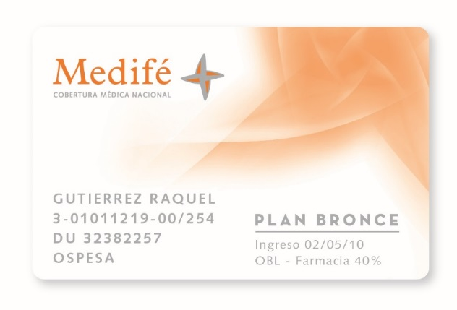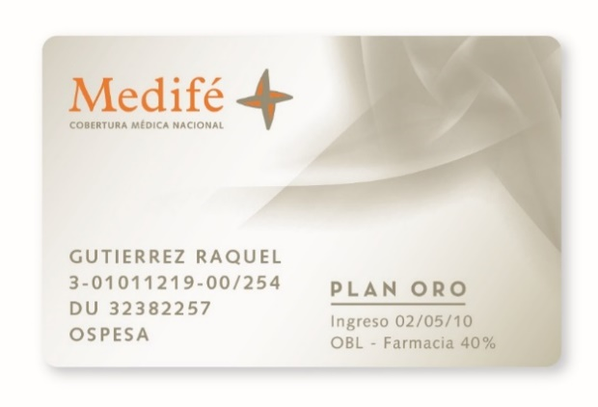

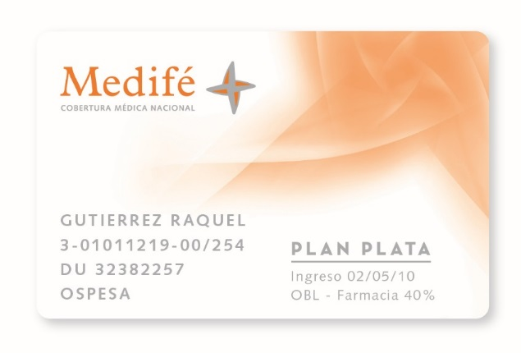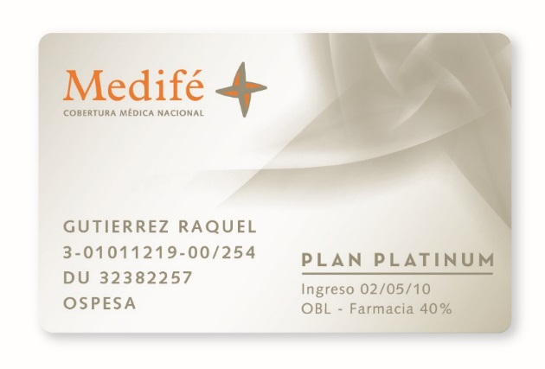

**Anexo 2: Detalle de Planes y Descuentos.**

|  |  |
| --- | --- |
| **Plan** | **Cobertura** |
| AZUL | **40%** |
| VERDE | **40%** |
| BLANCO | **40%** |
| M40 | **40%** |
| M40 APS | **40%** |
| 30 – MF101 – 21GR1 | **40%** |
| 31 – 35 – 910 | **40%** |
| 31 I – 31 C | **40%** |
| 31 IC – 35 GR | **40%** |
| MEDIFE FIAT | **(En farmacias contratadas) 75%** |
| MEDIFE AC CONCER | **50%** |
| ORO | **40%** |
| PLATA | **40%** |
| BRONCE | **40%** |
| TITANIO | **40%** |
| COBRE | **40%** |
| NIQUEL | **40%** |
| PLATINUM | **40%** |
| PLATINUM (Convenio Especial) | **70%** |

**Otras coberturas:**

|  |
| --- |
| **PLAN MATERNO INFANTIL (PMI)** |
| 100% de coberturacon credencial PMI vigente, con o sin recetarios propios. |

**Anexo 3: Listado de auditores habilitados para autorizar medicamentos**

|  |  |
| --- | --- |
| Dra. Barini, Gisela | MN 185453 |
| Dra. Rivas, Eugenia Soledad | MN 141964 |
| Dra. Scilingo, Mercedes | MN 140611 |
| Dra. Sieza, Yamila | MP 114801 |
| Dr. Esteban Unterberger | MN 97613 |

**Anexo 4: Modelos de receta electrónica**

